南佐久野菜生産・出荷情報 6/11
はくさい
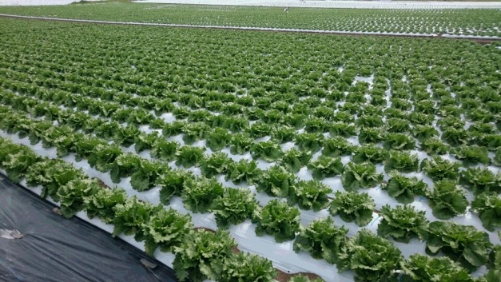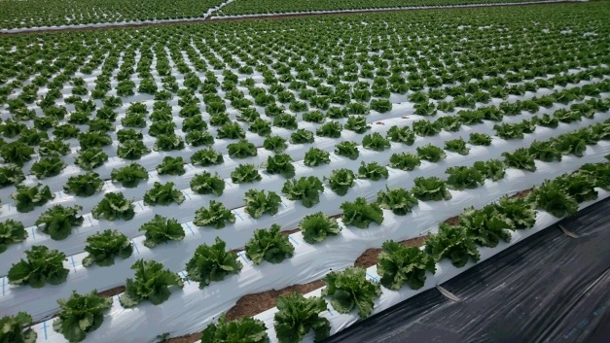
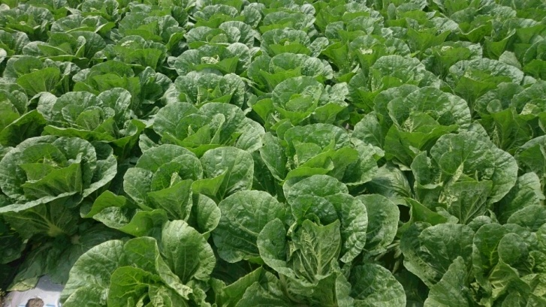
小海松原 4/15 定植。南牧板橋 4/30 定植。
乾燥気味ですが揃い良く病害もありません。
5/3・4に風害があり生育にばらつきが見られましたが
その後色見よく生育は順調です。

